10月份观察记录

关于表演游戏中的师幼互动

天宁区雕庄中心幼儿园·采菱园

**观察目的：**

观察中班表演区开展情况和师幼互动质量。

**被观察者**：A老师、表演区的孩子 **观察人：**居海燕

**观察时间**：2023.10.9 **观察地点：**中二班表演区

**观察过程：**

**【**环境创设**】**

我先浏览一下表演区环境，有服饰道具区、有化妆区（脸部彩绘参考图片、台镜、人体彩绘笔、湿巾纸等）、有展示架和墙面（架上贴有今天表演内容《金鸡冠的公鸡》、故事主要情节，还有一些孩子的儿童故事表征。）

【自主装扮】

今天中二表演区，孩子们准备玩金鸡冠的公鸡，孩子们正在装扮角色。

|  |  |  |  |
| --- | --- | --- | --- |
| 儿童 | 角色  选择 | 装扮情况 | A教师行为 |
| 嘉嘉IMG_1788.JPG | 小猫 | 坐在化妆桌前，对着镜子用人体彩绘棒子在脸上化妆，先用黑色笔在脸蛋外轮廓画了一圈，再在脸颊两侧各画三条线，然后将鼻梁处、脸颊处涂上红色，嘴唇画上玫红色。接着挑选了红色猫儿头箍，身后裤腰塞了一根毛绒尾巴，又跑去继续化妆，在眼角眼角加了三条线（猫胡子）。 | 不干预，给孩子拍照 |
| 蓝蓝  IMG_1795.JPG | 小猫 | 选了专门的小猫头饰，找了一条长长的毛衣领子塞进裤腰，不会系帽带，请求教师帮助。站在镜子前，在脸上涂上满脸的红色。 | 巡视临近的语言区 |
| 杏杏  IMG_1792.JPG | 小猫 | 头戴黑色猫耳头箍，塞白色毛衣领当尾巴。额头点上红点，脸上一圈画上黑色，三三两两涂上了绿色。 |  |
| 隆隆  IMG_1790.JPG | 狐狸 | 用黑笔在鼻子上画个远点，再在脸上星星点点画上黑色断线（毛），用红笔在鼻子脸颊图上红色。我轻轻问他扮演的是谁？他说是狐狸。 |  |
| 卡卡  IMG_1800.JPG |  | 来的最晚的孩子，淡定坐到椅子上进行化妆，用黑笔在眉毛上画了一些短短的竖线，嘴巴上画上红色，在额头中间画上一个像倒三角的红色（她说是鸡冠）。挑选了公鸡头饰和花羽毛披风。我问她扮演的是谁，她没说，旁边小朋友兴奋地告诉我她扮演的是金鸡冠的公鸡。 | 走到女孩身边，提醒抓紧时间化妆，表演马上要开始了。 |

【布置场景】

孩子们热衷于化妆，A老师提醒先装扮好的孩子先去布置自己的家。“小猫们”用纸盒房子和大插塑开始建造它们的家。“狐狸”选了矮个箱子和插塑独自建造自己的家。建造中发现插塑太少，不够将房子围拢起来。

A老师悄悄提醒扮演小猫的孩子“如何让别人知道这是谁的家？”杏杏跑去美工区找了笔，在房顶画上了画眉鸟、公鸡、猫。“公鸡”搬了张椅子坐在家里。

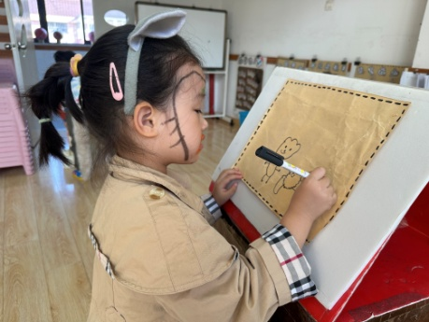 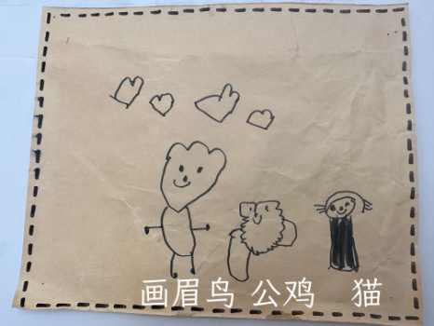

【表演环节】

在老师的提醒下，“狐狸”走到“公鸡”家，声音低低地对公鸡说“公鸡呀公鸡，金鸡冠的公鸡，你的脑袋油光光，你的胡须丝一样，你把头探出来，我给你吃小豆子”，“公鸡”一语不发；A老师提醒“狐狸”声音可以大一些。“狐狸”走近“公鸡”家窗户重复了一遍，声音比第一遍响了一点，“公鸡”还是一动不动。“狐狸”又走到窗户另边又重复了一遍，旁边的伙伴们开始提醒“公鸡”：“该你表演了，现在可以把头伸出窗外了”，可是“公鸡”还是没反应。

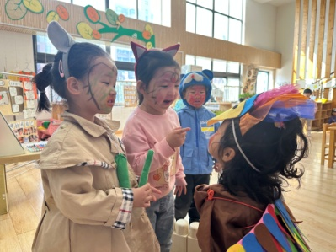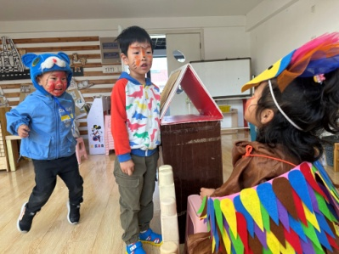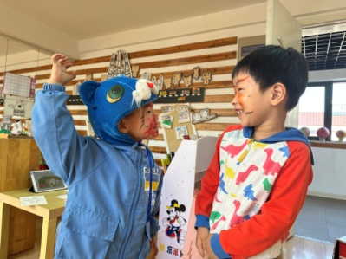

狐狸求助地看向老师， A老师笑着用眼神和手势提醒公鸡该表演了，可公鸡还是不吭声。眼看游戏进入了僵局，A老师走到“公鸡”身边问“我和你一起扮演公鸡好吗”，杏杏点点头。于是“大公鸡”带着“小公鸡”一起将头伸出窗外，游戏继续进行着。

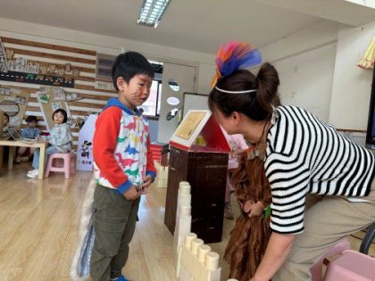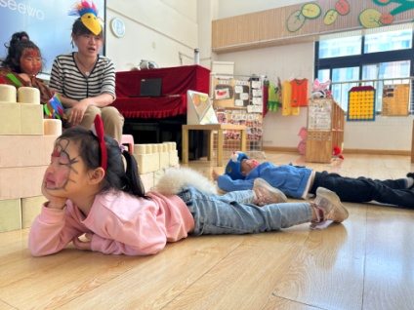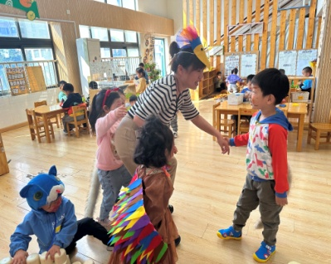

【表征环节】

游戏后孩子进行游戏故事表征，教师一对一倾听。

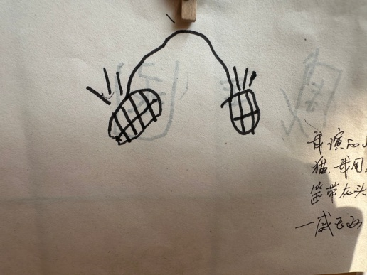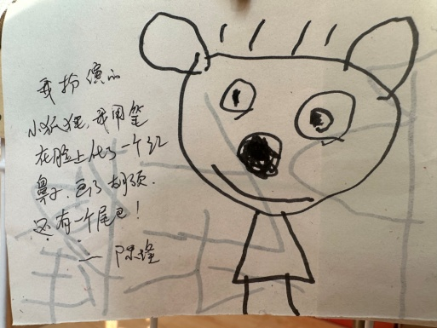

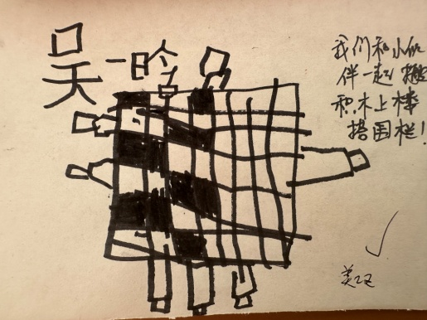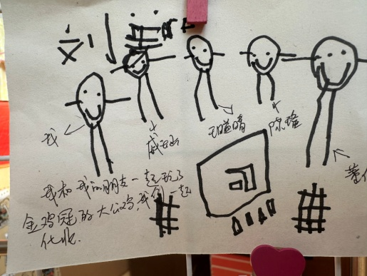

【★分享环节】

A老师和B老师分组组织孩子集体分享。A老师组织语言区和表演区的孩子进行分享交流，地点在班级集体活动空间。B老师带着其他孩子在走廊组织谈话。A老师接好电脑坐在大屏的左侧的小椅子上,提醒有表征的孩子带上记录纸围坐在大屏前面。我全程跟好童老师，记录其讲了什么？做了什么？记录游戏分享环节，A老师使用的互动语言？

|  |  |  |  |
| --- | --- | --- | --- |
| 序号 | 教师说了什么 | 孩子怎么回应 | 孩子分享时、分享后教师说了什么做了什么 |
| 1 | “今天我们的分享环节邀请了表演区和语言区的小朋友一起来分享。有谁愿意来分享一下你今天的游戏？” | 幼儿边举手边说“我我我”，有三个孩子径直走到老师面前 | 1.教师伸手拉了走上来三个孩子中的一个，就是扮演公鸡的孩子。“卡卡你先来分享吧”教师的右手环绕住孩子的腰部。对另外两个孩子说：“等一会再轮到你们，先下去”。  2.当卡卡支支吾吾讲不出什么时，童老师只能请她坐下去再想想 |
| 2 | 还有谁来分享？ | 嘉嘉拿着表征纸蹦蹦跳跳站到老师身边 | 1.老师两只手环绕在孩子腰部。  2.帮助孩子翻转故事记录纸面照前，方面下面的孩子看到纸上的内容。  3.当孩子讲到扮演动物时，教师在大屏上出示表演组成员装扮照片。  4.孩子说我戴了一个猫咪头饰时，教师重复孩子的话“嗯，她还戴了一个猫咪的头饰，然后呢”提醒孩子，“你还在后面戴了一个什么？”幼儿说 “一条尾巴” 教师点点头，“奥，这样小猫咪的形象就出来了” |
| 3 | 那你今天在表演区的时候，你还发现什么有趣的故事，来分享一下呢 | 杏杏走上前说“就是我和刘奚阳一起扮演的猫，我们一起躺在地上睡觉，然后一起去砍柴。”公鸡没有探出头来，狐狸在场外。  后来老师来当画眉鸟，然后……  杏杏在头上画一个鸡冠，老师也可以画一个 | 教师：“你们听明白她说的没有？她说在游戏中公鸡不愿意探出头，后来呢狐狸也没有唱首歌，怎么解决的？”  教师提醒：“我当的是画眉鸟吗？”“我当的是大公鸡”  教师：“你建议老师在头上画个鸡冠，我尊重你的建议，如果我下次还参加你们的游戏，我也来装饰一下自己。” |
| 4 | 教师：“她把今天游戏中的故事和小插曲也讲出来了，比如公鸡比较傲娇不愿意被狐狸抓住，就是不探出脑袋，表演无法进行下去时，老师介入进去。下次如果再发生这样的事情时，我们应该怎么办？公鸡不愿意出门，故事无法继续演下去，怎么办？” |  | 教师：除了童老师扮演这个角色，带着小公鸡一起表演，还可以请其他小朋友来扮演公鸡，也可以几只公鸡一起演，互相壮胆。 |
| 5 | 教师：“还有谁愿意来分享”“你在游戏中还做了一件有意义的事情，还记得吗？” | 我在表演区扮演小猫， | 1.双手环抱孩子，双手扣住。  2.出示照片，孩子做房子标记的照片，并搬出孩子的道具房子，引导观察图上三个动物分别是谁？  3.“画上后，这个家不仅好看，还能知道是谁的家。” |
| 6 | 还有谁来分享  还做了什么事情？ | 我在图书区玩，看金鸡冠的故事，画了公鸡。  我和王家驹拿模具讲故事 | 双手环抱孩子，双手扣住。  出示指偶，问这是什么？这些都是哪个故事里的动物，金鸡冠公鸡的图片。  原来我们表演游戏不光可以用我们人自己装扮后来表演，还可以用手偶、指偶等来表演。下次童老师来看哪些孩子也会用动物木偶来表演。 |
| 7 | 你们在区角游戏中遇到什么问题了吗？可以怎么解决？ | 幼儿：公鸡不探出头来  幼儿：少了围栏  幼儿拿狐狸家的围栏  幼儿：乘狐狸不在家去拿狐狸家围栏。  幼儿：去楼下拿积木，再去拿点积木  幼儿：用雪花片搭  幼儿：用桌子、用椅子搭房子  幼儿：用椅子，椅子可以推，比较轻，椅子小，可以搬来搬去 | 教师：这个问题很好，其他小朋友发现这个问题没有？围栏比较少怎么办？  教师：那狐狸家就没有围栏了？再说在别人不知道的情况下去拿别人的东西是不文明的，这是偷，不好。  教师：到哪里去拿积木？  教师：去楼下拿积木固然是好，但上上下下会浪费游戏。看看我们教室哪些东西可以替代围栏。  教师：雪花片更建构围栏，但它个头小，搭建围栏时间太长了。  教师：这方法很好，用桌子搭好还是用椅子好。  教师：请2个小朋友现场用椅子围拢成一个家。 |

**观察后的访谈：**

活动结束后，与A老师进行了交流，想了解她对幼儿行为的分析及对自身师幼互动行为的反思。A老师说前几次孩子们只热衷于化妆，今天能尝试演内容了，是一大进步。她事先也预设了一些问题，但在现场组织时，结合孩子的情况又有了调整，但在关注孩子表达的完整性，捕捉孩子感兴趣的东西方面感觉还没有抓住，组织语言比较碎，整体感觉老师讲的多。

**观察后的分析：**

在师幼互动的过程中，我期待具有针对性、引导性、启发性的表现。梳理A教师与孩子互动的语言。

**开放性的表达**： 有谁愿意来分享一下你今天的游戏？在表演区的时候，你还发现什么有趣的故事没有，来分享一下呢？你们还做了什么事情？游戏中有没有遇到什么困难？可以怎么解决的？

**针对性的表达**：公鸡不愿意出门，故事无法继续演下去，怎么办？

**引导性的表达**：围栏比较少怎么办？到哪里去拿积木？看看我们教室哪些东西可以替代围栏？

**通过观察讲评环节师幼互动，可以看出教师在以下两方面还存在不足：**

**一是学习状态判断能力不足。**如果教师对幼儿行为没有充分的观察，也不了解孩子前期的经验，对孩子的行为目标没有预判，或者观察到的很多信息但是难易做出清晰的分析和判断，老师就会用激励性的空泛的语言来与孩子互动。如今天谁愿意来分享？还发生了什么事情？教师在游戏现场回应幼儿后，要观察后续孩子的探索过程，注意互动后的闭环管理。正如这个案例中，如果老师能在自己介入后能持续观察和分析，对比自己介入后孩子应该达到的状态（越来越自如，敢于用语言动作表演）和实际达到的状态（幼儿笑而不语，老师扶着她探出脑袋，老师带着一起被狐狸抓走，老师带着从狐狸家跑回家），就会发现其实演公鸡的孩子对演不怎么感兴趣，更感兴趣的是用人体彩绘在脸上化妆。她觉得化好美美的妆就满足了，演不演情节都无所谓。所以扮演公鸡的孩子需要的不是单纯的老师陪着演，所以老师需要及时调整自己提问方式。“你最喜欢在表演区干什么？什么事情让你觉得很开心很满足？”“表演区可以有爱化妆的公鸡，还可以有能跟狐狸互动的公鸡，谁下次愿意来尝试一下？”

**二是教育支持的方式比较单一。**教育支持不仅仅只有语言支持，应该是多种多样的，如环境创设、材料投放、语言引导、行为示范等，教师应该结合场景需要灵活使用。避免简单地认为“肯定了幼儿表达出的所有想法”“放手孩子按照自己的想法行动”就是支持孩子学习的全部。在师幼互动中，教师的表达要基于儿童真实的需要。表演游戏中除了演和讲，孩子的建构也是一种独特的表达表现方式。游戏的推进离不开环境和材料的支持，A老师班级表演区的服饰以现成的表演服装为主，创设场景局限于纸箱房子和大插塑，虽提供了自主绘制的人体面部彩绘棒，但对游戏情节和行为生发促进性不大，更不能满足故事中砍柴情节，走过黑深深的森林、急腾腾的河流、高耸耸的山头、串串的小溪等情节的需要，所以也造成个别孩子对表演不感兴趣的原因之一。

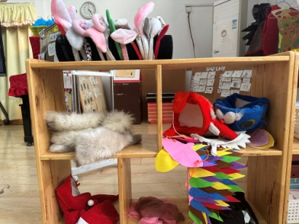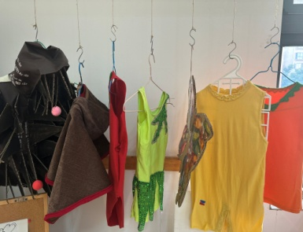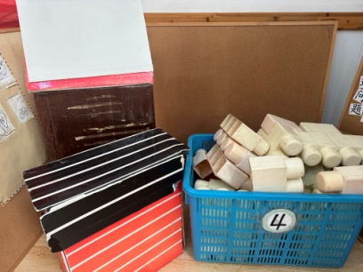

**表演游戏师幼互动教师怎么做，后续行动方向建议：**

1. **开口之前先观察和猜想**

对幼儿活动提出疑问和假设。他们在做什么？这件事持续多久了？他们的活动想要实现的目标是什么？他们是如何合作的？这个问题是他们难易解决的问题吗？尝试通过观察回答这些问题后，在有目的地发起与幼儿的对话，避免互动空洞。

1. **对话过程巧“变换”**

在对活过程中教师可以通过描述现象、表达猜想、提出问题、询问细节等方式发起对话，提出的问题可以是关于细节的、现象的具体问题，也可以是关于想法、态度、认识等相对宽泛而抽象的问题，抑或先提出一个抽象、宽泛的问题，再对这个问题进行追问或者换个角度进行提问，等等。教师不能期待只通过一个开放式提问就能够实现准确的诊断。比如，当发现幼儿的游戏停滞不前时，教师可以先提出一个宽泛的问题，看幼儿对该问题的认识、态度，如“你遇到了什么问题吗”“能告诉老师为什么不愿意探出脑袋呢？”，如果通过幼儿的回答教师无法确定幼儿当下是需要更多独立尝试的时间，还是情感、方法和经验知识的支持，则可以进一步问“可能是什么原因导致的呢”"你已经试过哪些方法啦”“如果……，还可能会怎么样”，从而一步步帮助自己和幼儿澄清当下的问题和需要，有针对性地促成问题的解决。

**3.互动过后回头看**

在结束了当下的对话后，教师要有跟进意识、反思意识和总结意识。幼儿对教师的期待是很敏感的，有时即便教师当时没有直接说“我觉得你可以自己解决”，幼儿也会感受到“我自己解决的话，能够获得老师更多的肯定”，但实际上对如何解決问题并没有想法。所以，教师需要跟进幼儿后续的表现，验证互动效果，进而反思对话过程的适宜性，通过反观对话的过程加深对幼儿的认识与理解。当互动产生了效果，可以想一想“为什么”，寻找其背后的原因；当互动后结果不尽如人意时，也想一想“为什么”，分析其中的缘由，悟到调整的方向。教师要把对话当成研究幼儿、研究教育、提升自我的契机，通过点滴的思考规避模式化的表达，逐渐提高师幼互动的质量。

**在提升孩子自主游戏能力方面，A教师还可以从以下几方面努力：**

1. **提供参考支架，关注彩绘的形象性。**

提供与故事角色雷同、相似的脸部彩绘参考图或者绘制过程性视频，丰富孩子的经验，引导幼儿学会用人体彩绘棒在脸上画出相应角色的主要特征，满足孩子自主动手操作的需要。并引导幼儿讲述化妆中的方法、难点或亮点？

1. **丰富素材库，提高创意组合的能力。**

发动家长一起收集相关废旧材料和低结构材料，丰富素材库。如牛奶罐子、竹竿、布料、绳子、地垫、纸箱，引导孩子用生活材料和废旧材料或运动材料创设游戏场景。其次丰富孩子用低结构材料创意组合道具和服饰的经验，会介绍自己的制作过程和创意亮点。

1. **了解动物生活习性，丰富幼儿表演经验。**

引导幼儿了解公鸡、狐狸、画眉鸟等动物的生活习性，用肢体动作和语言等表达其特征。狐狸生活在森林、草原、丘陵地带；尖嘴，大耳朵（直立、三角形），一般白天睡觉，晚上出来找东西吃，有敏锐的视觉、听觉、嗅觉；狐狸趴着睡。公鸡，头上有大大的鸡冠，嘴下有半圆形的鸡吊坠，脖子闪闪发光色彩斑斓；有翅膀，不会像鸟一样飞天上去，但振动翅膀也能飞几米远，尾巴高高的；公鸡会打鸣。鸡的睡觉方式多样，飞到树上睡、睡鸡窝里、金鸡独立。了解故事中动物的特征和生活习性等，孩子在角色装扮、场景创设、动作表现等方面会更加形象。关于故事中的公鸡的闲庭漫步、昂首挺胸、自我陶醉；狐狸的献媚讨好、眉飞色舞、轻盈活跃的样子，可以引导孩子集体学习，丰富经验后，孩子表演会更加自信，愿意表达表现。

1. **观察贯穿游戏始终，让表征真正为提升经验服务。**

从孩子的游戏后表征可以看出，孩子大多是画的化妆方面的事情，由此可见孩子对化妆是很感兴趣的。教师在讲评环节首先需要关注孩子的第一兴趣，可以与孩子聊一聊化妆中的趣事亮点或经验，也可请小观众猜想某个化妆细节所表达的意思，让孩子感受到被发现被肯定。教师还需要关注孩子的能力，毕竟孩子刚从小班上中班，合作表演故事是有难度的。在小组表演前，教师不仅需要帮助孩子确定当下游戏的主题、各自选择的角色，更要引导小组成员一起思考游戏情节的发生发展，谁扮演什么角色，可以做哪些事？必要的话可以将情节用绘画和符号的方式画下来，帮助记忆情节也为合作表演做好准备。表达表征的方式有很多，不一定都要用画画的方式，除了画儿童故事教师还可以用照片、视频记录孩子的游戏精彩瞬间，或让孩子现场示范表演，其他伙伴进行互评。建议讲评后也可以引导孩子表征，记录最感兴趣的分享内容，或者下次游戏的设想，让儿童表征成为丰富经验推动游戏的魔法棒。